第2周生物学周测

1.下列关于“人类的起源和发展”的叙述，错误的是

A.森林古猿是人类和现代类人猿的共同祖先 B.古猿进化成人的重要标志是直立行走

C.人类起源最直接的证据是古人类的化石 D.现代类人猿在短时间内可以进化成人

2.有一种新药即将应用于临床，为了确保药品的安全性，需要在下面的动物中进行药物实验.为了实验效果比较接近于人，你认为应该选择的动物是

A.黑猩猩 B.狒狒 C.大象 D.金丝猴

3.人类的起源与发展经历了漫长的历程，可浓缩为如下示意图。下列关于在人类进化过程中发生的变化的说法中，错误的是

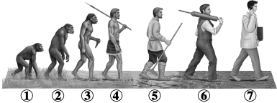

A.从四肢着地逐步进化成为直立行走 B.上肢变短，功能逐渐退化

C.大脑越来越发达 D.从使用工具到制造简单工具，再到制造复杂工具

4.生命繁衍生生不息，人的新生命的起点是

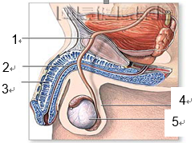A.婴儿 B.卵细胞 C.受精卵 D.胎儿

5.右图是男性生殖系统侧面示意图，能产生男性生殖细胞的结构是

A.1 B.3

C.4 D.5